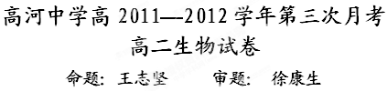

一、选择题（共30题，每题2分。）
1、当内环境的稳态遭到破坏时，必将引起 （ ）
A．酶促反应速率的加快 B．渗透压下降
C．细胞代谢紊乱 D．糖尿病
2、肌肉注射时，药液进人人体后经过的一般途径是 （ ）
A.血浆→组织液→淋巴→血浆→靶细胞
B．淋巴→血浆→组织液→血浆→靶细胞
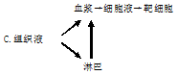

D.组织液→血浆→组织液→靶细胞
3、正常情况下，转氨酶主要分布在各种组织细胞内，以心脏和肝脏活性最高，在血浆中活性很低。当因某种原因使细胞膜通透性增高或因组织坏死细胞破裂后，可有大量转氨酶进入血浆。这一事实可作为下列哪项结论的证据 （ ）
A. 内环境是不稳定的，其稳态是不存在的
B．内环璄的生化指标能反映机体的健康状况，可作为诊断疾病的依据
C．稳态的动态变化将不利于机体的正常代谢
D．细胞的代谢过程决定着内环境的稳态
4、某人不小心从高处摔下，到医院检查，下列与确定此人神经中枢受损无关的检查是 ( )
A.针刺双脚观察是否有反应 B.检查血细胞的数量是否有变化
C检查膝跳反射是否正常 D.要求此人复述医生的一段话
5、下面关于下丘脑、垂体、甲状腺3种内分泌腺所分泌的激素之间相互关系的叙述，不正确的是 （ ）
A.下丘脑分泌的促甲状腺激素释放激素能促进垂体分泌促甲状腺激素
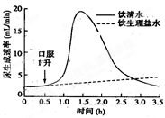
B.垂体分泌的促甲状腺激素能促进甲状腺分泌甲状腺激素
C．甲状腺激素可以抑制下丘脑和垂体的活动
D．促甲状腺激素可以抑制下丘脑和甲状腺的活动
6、右图中曲线表示某健康成年人分别饮1升清水及饮1升生理盐水
后的尿生成速率。错误的叙述是 （ ）
A.饮清水后约1 h，尿生成速率达到峰值
B.饮清水后0.5h，血液中的抗利尿激素浓度降低
C.在3h内，饮清水较饮生理盐水产生的尿量多
D．3 h后两条曲线将不再交叉或重叠
7、下列对人体生命活动的叙述正确的是 （ ）
①对于较重的糖尿病患者，除了控制饮食外，还需按照医生的要求注射胰岛素进行治疗 ②对于高烧不退的病人，在对症下药治疗的同时，还可以采用加盖棉被，增加排汗量来辅助降低体温 ③当人体摄取食盐较多时，通过肾可排出多余的钠，摄取食盐少时，尿中几乎不含NaCl，因此，人体的钠排出量几乎等于摄人量 ④人体对花粉等产生过敏反应时，引起毛细血管壁的通透性增加，血浆蛋白渗出，会造成局部组织液减少
A.①③ B．②④ C.①④ D．②③
8、刺激小白鼠下丘脑前部，小白鼠出汗，刺激后部，则出现寒颤现象，则 （ ）
A．下丘脑前部是产热中枢，下丘脑后部是散热中枢
B．下丘脑前部是散热中枢，下丘脑后部是产热中枢
C.下丘脑前部是产热部位，下丘脑后部是散热部位
D．下丘脑前部是散热部位，下丘脑后部是产热部位
9、 如图是一正常人接种疫苗后体内抗体产生的反应记录。下列有关疫苗接种的叙述，正确的一项是 ( )
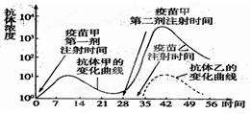
A．接种不同的疫苗，具有使抗体甲产量增加的作用，使免疫反应加强
B.疫苗接种追加第二剂，增加抗体所需要的时间短
C.疫苗接种追加第二剂后，非特异性免疫发挥功能，使体内产生大量抗体
D．疫苗接种追加第二剂后，第一剂残留的具专一性的抗体大量增生
10、人的下丘脑受损，一般不会影响 （ ）
A.内分泌活动的协调 B.体温恒定的维持
C.条件反射的建立 D.血糖含量的相对稳定
11、下列关于人体生理活动的叙述中，正确的是 （ ）
A．食物过咸时，会导致血浆渗透压降低，引起口渴
B．当血糖浓度低于0.8g/L～1.2g/L时，人体内脂肪开始大量分解
C．人体细胞呼吸产生的CO₂一定是有氧呼吸释放的
D.部分糖尿病病人，若连续使用猪或牛的胰岛素治疗糖尿病，会出现严重免疫反应，其根本原因是猪或牛的胰岛素生理功能与人的胰岛素功能不同。
12、下列说法正确的是 （ ）
A 植物生命活动的调节只进行激素调节
B．植物向光性、顶端优势能体现生长素的两重性
C．用生长素处理得到无子番茄，此“无子”性状能遗传
D．把插条基部在浓度适宜的生长素类似物溶液中浸泡一段时间，可促进插条生根
13、植物激素对植物的生长发育产生显著调节作用，下列相关描述错误的是 （ ）
A．脱落酸主要分布在脱落的器官，促进叶的衰老和脱落
B．细胞分裂素合成部位主要是根尖，促进细胞的分裂
C．生长素和赤霉素分布广泛，都能促进细胞生长
D．各种激素作用机理各不相同，各自独立发挥其重要作用
14、下列各项中，与植物激素有关的一组是 （ ）
①生产无子西瓜 ②无子番茄 ③棉花摘心 ④培育多倍体 ⑤枝条扦插
A．②③④ B.②③⑤ C.①②③ D.①③⑤
15、将用生长素正确处理过的插条，置于适宜的条件下，其生根状况是 （ ）
A.形态学下端生根 B.两端都生根，形态学下端数量较多
C.形态学上端生根 D.两端都生根，数量基本一致

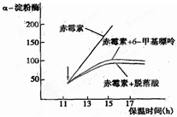
16、植物激素中的赤霉素能诱导a-淀粉酶的产生。而脱落酸加快植物衰老，对a-淀粉酶的合成起抑制作用，两者在a-淀粉酶的合成中的相互作用如图，6-甲基嘌呤是
mRNA合成的抑制剂，抑制剂在第ll小时加入，见图“↓”，请根
据图中信息和相关知识分析，下列说法错误的是 （ ）
A．6-甲基嘌呤是mRNA合成的抑制剂，抑制a-淀粉酶的产生
B．在a-淀粉酶的合成上，脱落酸与赤霉素是拮抗关系
C．脱落酸加快植物衰老，其作用机理是促进mRNA的合成
D．植物的生长发育是多种激素相互作用共同调节的结果
17、如图曲线a、b表示两类生物种群密度与存活率之间的关系。下列分析错误的是 ( )
- 曲线a代表的种群个体一般体型较大，营养级较高
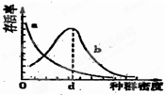
B.依据曲线b，人工养蜂时种群密度中等最好
C.对大型动物迁地保护，迁移的种群密度不宜过大
D.种群密度为d时，曲线b代表的种群个体间竞争最剧烈
18、下列选项中，不属于对种群数量特征描述的是 （ ）
A．我国的人口将逐渐步入老龄化阶段
B．2003年，广东省人口的出生率为1．329％
C．橡树种子散布能力差，常在母株附近形成集群
D．由于薇甘菊入侵，松树种群死亡率较高
19、某小组进行“探究培养液中酵母菌种群数量的动态变化”实验时，同样实验条件下分别在4个试管中进行培养(见下表)，均获得了“S”型增长曲线。根据实验结果判断，下列说法错误的是 （ ）

试管号 | Ⅰ | Ⅱ | Ⅲ | Ⅳ
培养液体积（ml） | 10 | 5 | 10 | 5
起始酵母菌数（10³个） | 10 | 5 | 5 | 10
A．4个试管内的种群初始阶段都经历了“J”型增长
B．4个试管内的种群同时达到K值
C．试管Ⅲ内种群的K值与试管Ⅱ不同
D．试管Ⅳ内的种群数量先于试管Ⅱ开始下降
20、分析以下实例，正确的是 （ ）
①白蚁消化道中生活着以纤维素为养料的鞭毛虫
②白尾鹿遇危险而逃跑时，尾巴高举显示出臂部白斑以告诉同类
③小丑鱼喜欢在有毒的海葵触手间活动，以求保护
④鸣禽在繁殖季节有鸣叫占区行为，以保证某繁殖所需空间
⑤榕树的气生根能沿着附近其他树木向上生长，但这一过程 往往最终把其他树木缠死
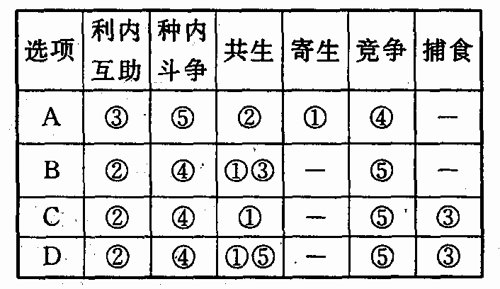

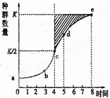
21、 种群在理想环境中呈“J”型增长，在有环境阻力条件下，呈“S”增长。下列有关种群数量增长曲线的叙述中，正确的是 （ ）
A．当种群数量到达e点后，增长率为0
B．种群增长过程中出现环境阻力是在d点之后
C．防治蝗灾应在害虫数量达到c点时进行
D．渔业捕捞后需控制剩余量在b点
22、下图表示某草原生态系统(部分)组成及物质和能量流动情况(秃鹫以动 物的尸体为食)，该生态系统中 （ ）
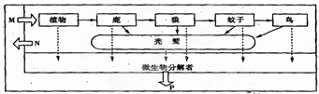

A．共有4条捕食食物链，秃鹫所占有的营养级最多
B．生物群落内部的负反馈调节维持着该生态系统的稳定性
C．狼与蚊子之间能量传递效率一般为10％～20％
D．M仅代表光能，N仅代表热能，P仅代表无机盐、水、CO₂等物质
23、 下列4种现象中，不适宜用生态系统中能量流动规律进行合理分析的是 （ ）
A．虎等大型肉食动物容易成为濒危物种 B．蓝藻易在富营养化水体中暴发
C．饲养牛、羊等动物，成本低、产量高 D．巨大的蓝鲸以微小的浮游动物为食
24、下列说法不正确的是 （ ）
A．生态系统的信息传递是生态系统的功能之一
B．生命活动的正常进行和生物种群的繁衍，都离不开信息的作用
C．把信息传递应用在农业生产中可以提高农产品或畜产品的产量
D．有些金丝桃，因能分泌一种引起光敏性和刺激皮肤的化合物—海棠素，使误食的动物变盲或致死，而使多数动物避开这种植物，这不属于生态系统的信息传递
25、下表是一个相对封闭的生态系统中五个种群（存在着营养关系）的能量调查：
种群 | 甲 | 乙 | 丙 | 丁 | 戊
能量（10⁷kj.m²） | 2.50 | 13.30 | 9.80 | 0.28 | 220.00
图①～④是根据该表数据作出的一些分析，其中与表中数据不符合的是 （ ）
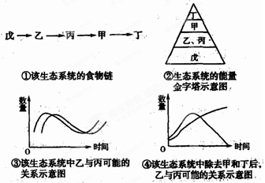
A.①③ B.②③ C.②④ D.①④
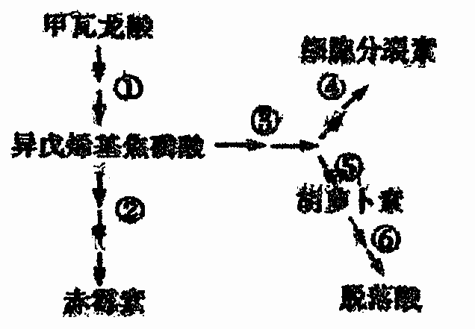
26、南京地处亚热带地区，四季分明，植物能接受外界光照、温度变化的刺激。某些植物通过调节各种激素的合成，使得冬天休眠、夏天生长，如图所示。有关叙述正确的是（ ）
A．10℃有利于过程和过程，30℃有利于过程
B．冬天休眠时，植物体内的赤霉素和脱落酸的含量都会增加
C．长日照能促进过程和过程，短日照能促进过程
D．由图可知，植物的休眠和生长都只由一种激素调节完成
27、T细胞具有短期保护（效应T细胞）和长期保护（记忆T细胞）的分工：短期保护的T细胞带有“战士”的蛋白分子标记，长期保护的T细胞则有“记忆细胞”的蛋白分子标记。下列叙述中，正确的是（ ）
A．T细胞在胸腺中成熟，受抗原刺激后可以产生效应T细胞
B．T细胞分化产生的效应T细胞能与侵入细胞内的抗原结合，将其杀死
C．记忆T细胞再次受相同抗原刺激后，能够迅速产生大量的抗体
D．记忆T细胞能够呈递抗原并激活靶细胞内的溶酶体酶
28、有关人体内环境稳态的叙述，错误的是( )
A．有3种以上的生理系统参与维持体内环境稳态 B．人体内环境稳态的失调与外界环境无关
C．人体维持内环境稳态的调节能力有限 D．稳态有利于参与其调节的器官保持机能正常
29、将a、b两种草履虫分别单独培养和混合培养，在成分和温度等条件完全相同的培养液中，种群数量变化如图所示。根据培养产生的结果可以推断( )
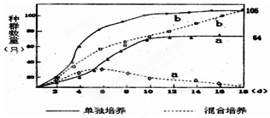

①在a、b单独培养时，种群数量变化主要由出生率和死亡率决定
②在绝大多数自然条件下，a和b能够共存，但b的数目肯定多于a
③比较两种培养方法可知，实验培养条件下，b的生存能力肯定强于a
④若培养体积为20mL，则单独培养a，12天后种群密度为，3.2只／mL
A.①③④ B．②③④ C．②④ D．①③
30、某草原生态系统一条食物链甲→乙→丙中，各种群对能量的同化、利用、传递等数量关系如下表。已知该生态系统受到的太阳辐射为150000百万千焦，但其中149875百万千焦的能量未被生产者固定。下列有关叙述正确的是()
（单位：百万千焦）
种群 | 同化量 | 净同化量 | 呼吸消耗 | 传递给分解者 | 传递给下一营养级 | 未被利用的能量
甲 |  |  | 65.5 | 3.0 | 15.0 | 41.5
乙 | 14.0 | 5.0 |  | 0.5 | 2.0 | 2.5
丙 | 2.0 | 0.6 | 1.4 | 微量（不计） | 无
A．种群甲、乙、丙构成了该生态系统的生物群落
B．种群乙用于生长、发育、繁殖的能量是14．0百万千焦
C．能量从种群乙到种群丙的传递效率为12％．
D．种群甲的净同化量为59．5百万千焦

二、非选择题(共40分)
31、（9分）跳虫、甲螨和线虫是土壤中的主要动物类群，对动植物遗体的分解起重要作用。
（1）由于跳虫和甲螨活动能力 ，身体 ，不适合用手直接捕捉，常采用吸虫器等进行采集。
(2)现要采集大量的跳虫用于实验室培养，最好选择下图中的吸虫器 ，理由是
。 若要采集大量的甲螨作为标本保存，最好选择吸虫器 ，理由是 。
(3)现在一培养罐内同时培养跳虫，甲螨和线虫三个种群，若它们均仅以罐内已有的酵母菌为食，则跳虫与甲螨之间的关系是 ，线虫与酵母菌之间的关系是 。若跳虫种群所含能量增长n kJ ，则跳虫消耗的酵母菌所储存的能量至少为 kJ 。
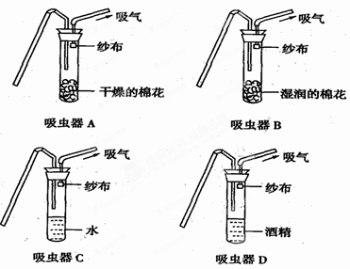
32、根据下图回答（9分）：

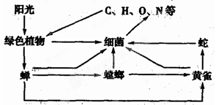
(1)图解表示一个 的组成及各成分间的关系，阳光是它的 。
(2)图中含能量最多的生物类群是 ，含能量最少的生物类群是 。
(3)蛇占有 条食物链，占有的营养级有 。
(4)若螳螂全部迁走，则黄雀的数量将会 ，原因是
。
(5)动植物尸体是图中的 通过 作用分解的。
33、（6分） 某种植物上栖息着一定数量的甲乙两种昆虫和蜘蛛。甲、乙两种昆虫均以该植物为食，蜘蛛以乙昆虫为食。甲昆虫在白天活动，乙昆虫在夜晚活动。甲昆虫采食该种植物的叶片后，植物会释放出挥发性的物质X，X既可吸引甲昆虫的天敌，也能驱赶乙昆虫。请回答：
(1)上述现象中，X分别在 之间进行传递。
(2)影响甲昆虫活动的信息有两大来源，分别是 和 。影响乙昆虫活动的信息种类是 。蜘蛛在蜘蛛网上捕食乙昆虫所利用的信息种类是 。
(3)若在上述植物上施用人工合成的物质X，短期内该植物上甲昆虫天敌和乙昆虫天敌数量的变化是 。
34、（16分）下图1和2是某母鸡的某些生理过程调节示意图，请据图分析回答问题。
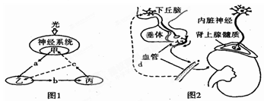
(1)图1表示母鸡繁殖活动的生理调节过程，激素b、器官丙的名称分别是
。当激素c含量增加时，c→甲、c→乙的生理意义在于
。
(2)向母鸡注射促性腺激素，会使下丘脑的促性腺激素释放激素分泌减少。对此现象的解释有两种观点，观点一：这是促性腺激素直接对下丘脑进行反馈调节的结果；观点二：这是促性腺激素通过促进卵巢分泌雌性激素，进而对下丘脑进行反馈调节的结果。请你设计实验探究哪种观点正确。
实验步骤：
①将生理状况相同的母鸡分为A、B两组，测定两组动物血液中
的含量。
②用手术器械将A组母鸡的 (器官)切除，B组做相同的外伤手术，但不摘除此器官。
③向A、B两组母鸡注射 。
④在 条件下喂养母鸡并作观测。
⑤—段时间后，测定两组动物血液中 的含量。
实验结果及结论：
⑥若 ，则观点一正确；
⑦若
，观点二正确。
(3)图2中激素d的名称是 ，其作用的靶器官是 。若母鸡的尿量显著增加，则激素d的分泌量 .
(4)若长时间不给母鸡喂食，图2中内脏神经兴奋性会增强，其末梢的突触小泡释放 与肾上腺髓质细胞膜上的 结合，导致肾上腺素分泌增多，从而促进 分解，抑制胰岛素分泌，引起血糖浓度升高，以满足能量需要。

高二生物第三次月考答案
一、选择题
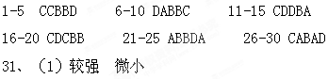
（2）B 该吸虫器中的湿棉花模拟了土壤湿润环境，利于跳虫存活。
D 该吸虫器中的酒精可将收集的甲螨及时固定，防止腐烂
（3）竞争 捕食 5n
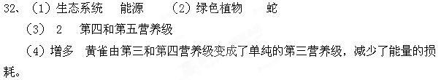
（5）细菌 呼吸
33、（1）植物与甲昆虫的天敌，植物与乙昆虫
（2）无机环境 生物 化学信息和物理信息 物理信息
（3）甲昆虫天敌数量增加，乙昆虫天敌数量减少
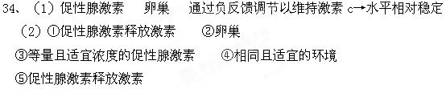
⑥A组母鸡和B组母鸡促性腺激素释放激素减少量相等
⑦A组母鸡促性腺激素释放激素不减少，B组母鸡促性腺激素释放激素减少
（3）抗利尿激素 肾小管和集合管（或肾脏） 减少
（4）神经递质 特异性受体 肝糖元

